西蒙气体温度计与蒸汽压温度计

---------131120018宋谦

**摘要：本文介绍通过实验了解气体温度计和蒸汽压温度计的测温原理，学习利用这两种温度计测量低温温度的技术及误差分析，掌握低温物理实验中常用的减压降温及恒压控温的技术，对本科生教学有指导意义。**

**引言：**西蒙气体温度计是一种测温范围宽、结构简单、使用方便的定容气体温度计，常用于一般低温工程技术。它和用于热力学温度标准的精密气体温度计相比，主要是测量精度存在差距而在测量原理上并无多大差别。蒸汽压温度计则广泛用于低温实验室的温度测量及控制，它具有反应快、准确性好、简易方便的优点。在低温实验室用得最普遍的是氦、氧和氮的蒸汽压温度计。本实验将西蒙气体温度计和氮蒸汽压温度计的感温泡热学上连结在一起，共同浸入盛有液氮的杜瓦瓶中，进行低温实验的温度测量。若同时置放真实样品，在改变温度并满足热平衡的条件下，即可获得被测样品的物理特性的温度响应，例如置入高临界温度超导材料，可以获得该材料的临界电流温度特性。

**1.实验原理[1]**

* 1. 西蒙气体温度计的结构和原理

如图1-1所示，西蒙气体温度计由三部分组成：

1. 感温泡

用紫铜加工而成，因紫铜导热性良好，可以改善温泡和待测温物体的热接触

1. 压力指示器

采用弹簧管精密真空表。它有一弹性弯管通过杠杆链接到指针上。当管内气体压力变化时，弹簧管发生形变，带动指针指示相应的真空度，一般情况下弹簧管的体积可认为不变，因而可供制作简单的定容气体温度计。

1. 连接感温泡和压力指示器的毛细管

毛细管的作用是充当压力传输管，可选内径为的不锈钢管。

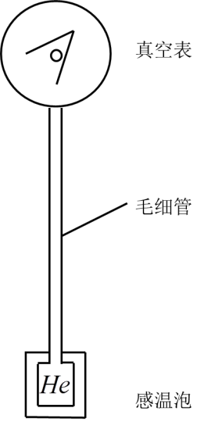

图1-1 西蒙气体温度计示意图

将毛细管分别与感温泡及真空表焊接后抽至帕量级的真空，充入氦气并置换几次，最后封入少量氦气，理想气体状态方程为

 （1）

式中为气体压力，为气体摩尔体积，为绝对温度，为普适气体常数。在本实验中，以代表感温泡的体积，代表真空表内弹簧管的体积，以及附加的密封铅管管道的体积（总称“死体积”）。代表室温时气体温度计内气体压力。忽略毛细管的体积，则当感温泡进入液氮中，温泡内气体温度下降至，压力亦相应变为，由（1）式应有

 （2）

式中为温度计内的气体的摩尔数。由（2）式可得：

 （3）

其中。如果和两者之一或都不知道，可由（3）式写成另外一种形式

 （4）

而求得，由其他温度计测得室温后，读出真空表相应于室温的，再读出感温泡置于液氮沸点（已知）时真空表读数，立即可定出。

也可以将（2）式写成另外的形式：

 （5）

若令

 （6）

则有

 （7）

式中与呈线性关系，利用作图法可以方便的建立关系。

以上讨论的是理想气体的情形。实际为照顾真空表的读数范围，实验中所充的氦气并没有稀薄到完全可以忽略。考虑到真空气体中第二维里系数项所产生的影响，气体状态方程应为

 （8）

比较（1）式和（8）式，温度的修正项为

 （9）

第二维里系数的值和温度有关，表1-2列出了氦的第二维里系数的值。

表1-2 第二维里系数值

|  |  |  |  |  |  |  |  |  |  |
| --- | --- | --- | --- | --- | --- | --- | --- | --- | --- |
|  | 2.6 | 4 | 14 | 20 | 50 | 90 | 125 | 300 | 350 |
|  | -118.9 | -80.97 | -12.31 | -4.04 | 7.50 | 10.76 | 11.32 | 11.13 | 10.87 |

造成西蒙气体温度计的误差有多方面的因素，如真空表读数误差，热分子压差效应引起的误差，温泡体积热胀冷缩变化，处于温度梯度内的毛细管体积对值的影响等。其中真空表读数不精确是主要来源，估算时可将（2）式两边对求偏导数得：

 （10）

其中P的值相对于精密真空表而言为333.3帕。若预先对准精密真空表的刻线进行压力标定，可使Δp值缩小为133.32帕。

* 1. 蒸汽压温度计

如果我们借助于一台抽气机降低液体表面上的蒸汽压，那么由于表面蒸汽压的降低，会导致液体内部一些动能较大的分子逸出液面被抽气机抽走，从而使液体的平均动能降低，也就是说降低了液体的温度。根据热力学的相平衡理论，单元两相系在相平衡时温度和压力之间存在一一对应的关系，为获得表达液体的这种关系的蒸汽压方程，可对克劳修斯克拉贝龙方程积分，积分后的系数要借助于气体温度计来标定。对于氮蒸汽压温度计，其饱和蒸汽压与温度的关系为

 （11）

如果测得压强p，则可求得温度T为：

 （12）

其中。

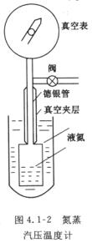

图8-3 氮蒸汽压温度计

图1-3为本实验所用的氮蒸汽压温度计。它由一浸于液氮中待测温区的温泡和置于杜瓦瓶上方的精密真空表以及连接这两者的德银管组成。温泡内充以一定量的纯净液氮；带有真空夹层的德银管作为传递压力的管道；精密真空表用来指示感温泡内液氮蒸汽的压力。对于纯净液体的缓慢降温过程，液体上部先冷，下部较热，在重力作用下产生自然对流，能使温度较快达到平衡。这时测得的温度可以认为就是浸于液氮中待测样品的温度。

**2.实验仪器**

实验装置如图2-1所示。它由盛液氮的玻璃杜瓦瓶及抽气系统组成，能提供63-77K的低温范围。抽气机与杜瓦瓶之间除接有连通管道和真空阀门外，还接有恒压装置。借助于恒压器能获得较稳定的蒸汽压力，因而也即获得较稳定的温度。恒压器是用玻璃吹制的。在图3中的A、B两管之间，接有一段医用乳胶手指套，抽气降温时关闭阀门V3并使三通阀门V1处于三个方向连通的状态。此时因恒压器内的乳胶指套内外存在压力差，使得乳胶指套被压缩，从而断开抽气通道。打开阀门V3则恒压器内指套外压力降低，指套张开，抽气速率增大。当压力降至需要值pn时关闭阀门V3，则恒压器空腔内的气压维持在pn处。此时如果杜瓦瓶内的氮蒸汽压进一步下降，指套内外压力失去平衡，指套口径变小从而降低抽气速率；反之会增大抽气速率。这样就在抽气速率与漏热造成的液氮蒸发速率之间达到动态平衡，亦即压力和温度维持恒定。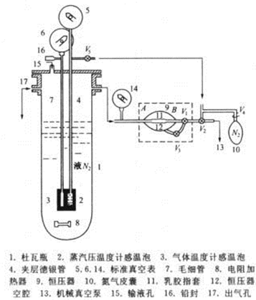

图2-1 实验装置示意图

图2-1中，V2亦为三通阀门。调整V2可以接通抽气机与蒸汽压温度计。当蒸汽压温度计被抽成真空状态后通过旋转V2使得氮蒸汽压温度计被密封，此时即可以借助于充有高纯度氮气的皮囊10，对蒸汽压温度计充氮气。杜瓦瓶内的电阻8是作加热器用的，当需要升温时接上

电源。V4是氮气皮囊管道上的夹子。

**3.实验内容及步骤**

3.1制作氮蒸汽压温度计

对氮气皮囊10充灌99.9%以上纯度的氮气，并夹紧夹子V4，接至图3所示位置。调整V2使得蒸汽压温度计与抽气机之间处于连通状态而与其他通路处于关闭状态。启动机械真空泵，此时真空表5将指出相应的真空度。关闭阀门V2，观察真空表5的指针，真空度应无明显变化。若真空表5指示的真空度明显下降，则应进行漏气检查。确定氮蒸汽压温度计及其连接管道无漏气后即可松开夹子V4，此时纯氮气进入氮蒸汽压温度计的各部位，准备工作完毕。

记下室温、大气压力及真空表6的读数，应该注意到目前市售的真空表大多指示的是大气压力与真空表内压力之差。

将贮存于液氮贮藏罐内的液氮输入实验杜瓦瓶1内。

堵住输液孔15和出气孔17，调节阀门V2、V2、V3使真空泵只对杜瓦瓶1进行抽气。随着杜瓦瓶1内蒸汽压的降低，蒸汽压温度计感温泡2内的氮气逐渐液化，使得皮囊10内的氮气不断进入感温泡内，直至完全液化，此时氮蒸汽压温度计已可供使用。

关闭抽气机，对电阻加热器接通电源。此时液氮温度逐渐回升。当真空表14指针指示杜瓦瓶内的液氮蒸汽压已达大气压力时，停止加热并打开出气孔。

测出氮沸点时西蒙气体温度计的读数后，再堵上出气孔17，然后抽气降温。在降温过程中利用恒压器将压力稳定在待测点后记下真空表5、6及14的读数，并换算成所测的相应温度。

当液氮温度降至氮三相点温度时，通过杜瓦瓶的窥缝观察液氮表面相变情景。

利用电阻8加热升温，当升温至预定测温点附近时，停止加热，让杜瓦瓶的液氮温度有一个平衡过程，记下西蒙温度计和氮蒸汽压温度计数值。然后再升温，测量下一个温度点直至氮沸点。

**4.数据记录及处理**

室温时：T0=11.8℃=K p=1036.0mB=777mmHg

真空表6的读数应用下式计算。



则



而我们测量出液氮沸腾时，真空表6的读数为p=457mmHg，结合液氮沸点T=77.348K

将这些数据代入(4)式可得



根据式（3）及（12）可将所测真空表读数换算成相应的温度，如表4-1

表4-1降温和加热过程中各真空表读数

|  |  |  |  |  |  |
| --- | --- | --- | --- | --- | --- |
|  | 抽气降温 | | | | |
| 编号 | 5号压强/mmHg | 温度/K | 6号压强/mmHg | 温度/K | 14号压强/mmHg |
| 1 | 175 | 75.41799 | 460 | 76.13498 | 185 |
| 2 | 300 | 73.58982 | 465 | 74.37427 | 330 |
| 3 | 395 | 71.93451 | 470 | 72.63967 | 425 |
| 4 | 490 | 69.92044 | 475 | 70.93061 | 515 |
| 5 | 575 | 67.60944 | 485 | 67.58687 | 595 |
| 6 | 620 | 66.05108 | 490 | 65.95113 | 640 |
| 三相点 | 680 | 63.28005 | 498 | 63.38239 | 680 |
|  | 升温 | | | | |
| 1 | 596 | 66.92093 | 485 | 67.58687 |  |
| 2 | 568 | 67.82627 | 485 | 67.58687 |  |
| 3 | 516 | 69.27866 | 480 | 69.24652 |  |
| 4 | 475 | 70.27015 | 475 | 70.93061 |  |
| 5 | 402 | 71.80037 | 470 | 72.63967 |  |
| 沸腾 | 336 | 72.99539 | 470 | 72.63967 |  |

表中西蒙气体温度计（即真空表6）的压强温度的倒数1/T,1/p成线性关系，如图4-2,4-3所示。

不过，氮蒸汽温度计的压强温度倒数却不成线性关系，具体可见图4-4,4-5。

图4-2 抽气降温时西蒙气体温度计1/T-1/p关系图



图4-3 加热时西蒙气体温度计1/T-1/p关系图



图4-4 抽气降温时氮蒸汽压温度计压力-温度图



图4-5 加热时氮蒸汽压温度计压力-温度图

**5.问题与讨论**

5.1如何确定西蒙气体温度计感温泡体积V与“死体积”V’之比值?

答：

α可由下式求得



具体来说，先用其他温度计测得室温，这样可以读出真空表相应于室温的，再读出感温泡置于液氮沸点（已知）时真空表读数，立即可定出。

5.2如果输入液氮杜瓦瓶的液氮不纯，如何正确选取氮沸点温度？

答：再用纯液氮制作氮蒸汽压温度计，并用此蒸汽压温度计对不纯氮的结果进行校准。

5.3氮蒸汽压温度计是如何制作的?试从氮的压力温度状态图分析其制作过程。

答：先用抽气机将蒸汽压温度计抽真空，然后打开夹子，此时与蒸汽压温度计相连通的氮气皮囊中的纯氮气灌入蒸气压温度计各部分，之后在杜瓦中加入液氮并抽气降温，如图5-1所示，由于温度下降，蒸汽压温度计内的氮气不断由气相进入液相，使得皮囊内的氮气不断进入蒸汽压温度计的感温泡，直至完全进入，蒸汽压温度计制作完成。

图5-1 氮的压力温度状态图

5.4本实验的恒压器是怎样工作的?

答：在图8-1中的A、B两管之间，接有一段医用乳胶手指套，抽气降温时关闭阀门V3并使三通阀门V1处于三个方向连通的状态。此时因恒压器内的乳胶指套内外存在压力差，使得乳胶指套被压缩，从而断开抽气通道。打开阀门V3则恒压器内指套外压力降低，指套张开，抽气速率增大。当压力降至需要值pn时关闭阀门V3，则恒压器空腔内的气压维持在pn处。

5.5本实验中观察到哪些相变现象?试描述之。

答：加热到氮蒸汽压等于外界大气压时，液氮沸腾，氮由液态迅速转化为气体；

抽气降温时，由于温度和压强都在下降，液氮仍继续沸腾，但随温度不断下降，观察液氮表面开始凝固，此时达到三相点。

5.6在抽气降温过程中，利用恒压器能使温度稳定在什么范围?是如何观测的?

答：利用恒压器能使温度稳定在77K-63K之间，抽气过程中，适当松开阀门V3后关闭，此后随着抽气进行乳胶指套缩小至闭合，温度将稳定在一个数值，观测数据并记录，重复上述步骤记录5-6组数据直至达到三相点。

5.7在升温测量过程中是如何实现稳态测量的?

答：利用电阻8加热升温，当升温至预定测温点附近时，停止加热，让杜瓦瓶的液氮温度有一个平衡过程，使各个温度计达到热平衡，从而可以实现稳态测量。

定量分析两种温度计因压力表的精度限制所致的测温误差。

答：对于西蒙气体温度计

将（2）式两边对求偏导数



其中的值相对于精密真空表而言恒定为333.3帕。若预先对准精密真空表的刻线进行压力标定，可使Δp值缩小为133.32帕。由此可得



可见西蒙气体温度计的相对误差不随温度变化。

对于氮蒸汽压温度计，将式（11）两边微分得：



可见蒸汽压温度计的相对误差与温度有关，温度趋向于零时，相对误差也趋向于零，但温度较大时相对误差较大。

设



由图5-2可知，氮蒸汽压温度计适合工作在低温范围。当温度小于201.6K时，氮蒸汽压温度计的精度高于西蒙气体温度计。

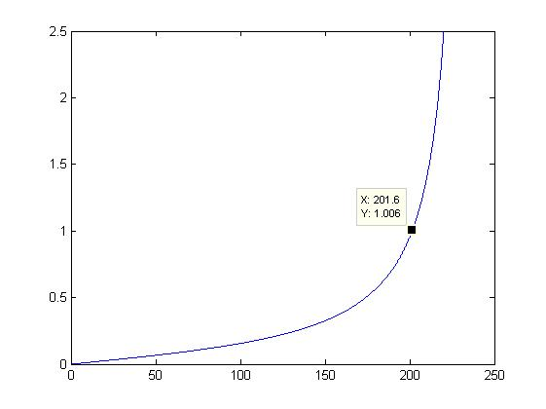

图5-2 辅助函数的图像

**6.参考文献：**

[1]黄润生，沙振舜等，近代物理实验(第二版)，南京大学出版社